**친구 UI**

**게임 내 친구 UI 기획서**

**기획서**

곽우진

# ¶ History

|  |  |  |
| --- | --- | --- |
| 날짜 | 작성 내용 | 비고 |
| 2023-01-31 | * 상세 기획서 작성 시작 |  |
|  |  |  |
|  |  |  |
|  |  |  |
|  |  |  |
|  |  |  |

# 1. 서론

## 1-1. 개요

* 본 문서는 게임 내 친구 UI에 대한 내용이 기재된 문서이다.
* 친구 UI는 아래의 기능을 수행한다.
  + - 유저의 친구 목록 출력
    - 유저가 차단한 아이디 목록 출력
    - 유저가 최근 플레이한 게임 리스트 출력
* 친구 UI는 대기실 Scene 내 게임 모드를 진행할 때를 제외한 모든 경우에 호출이 가능하다.
* 친구 UI는 아래 3개의 카테고리로 나뉘어진다.
  + 친구 목록 : 현재 친구 상태인 유저의 목록을 출력한다.
  + 차단 목록 : 현재 차단 상태인 유저의 목록을 출력한다.
  + 최근 플레이 : 최근 유저가 속한 게임 플레이 내역을 출력한다.

## 1-2. 기획 의도

* 게임을 하는 유저가 게임 중 마음에 든 유저가 있다면, 이를 저장해두고 단발적인 교감이 아닌 장기적 정서적 교감을 이룰 수 있도록 한다.
* 게임 중 불친절한 진행 방식에 의해 특정 유저와 함께 게임을 진행하고 싶지 않을 때, 이를 차단 목록에 넣어 해당 목록에 속한 유저와 게임 중 만나지 않도록 격리한다.
* 최근 플레이한 게임 리스트를 통해 게임 중 같이 재미있게 즐겼으나 미처 생각을 못해 친구 신청하지 못했거나, 마음에 안 들었던 유저를 차단하지 못했을 때 해당 목록을 통해 이를 해결할 수 있도록 한다.

# 2. 인 게임 UI

## 2-1. 친구 목록 UI

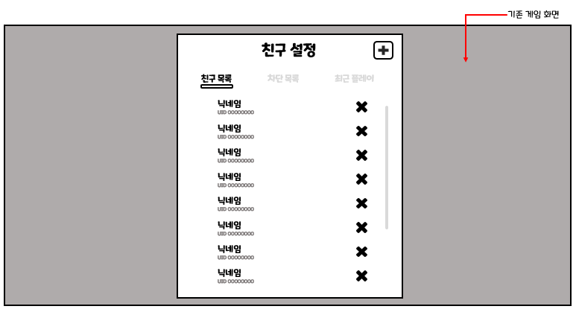

* 위 이미지는 친구 설정 중 친구 목록의 게임 내 UI를 간략히 배치한 것이다.
* 친구 설정 키를 눌러 활성/비활성화 시킬 수 있다.
  + - 해당 키에 대한 설명은 광장 기획서 참고.
* 친구 목록 UI를 처음 킬 때 항상 친구 목록 란을 출력한다.
* 마우스 휠을 통해 친구 목록 하단이 확인 가능하다.
* 친구 목록은 항상 가나다 순의 내림차순으로 정렬된다.
* 한 화면에 최대 8명의 유저가 출력된다.

## 2-2. 기본 UI 설명

|  |  |  |  |
| --- | --- | --- | --- |
| **No** | **Name** | **UI Img** | **내용** |
| 1 | 카테고리  텍스트  버튼 |  | 텍스트 버튼을 클릭하는 것으로 해당 카테고리의 UI를 출력할 수 있다.  현재 선택된 카테고리의 텍스트는 선명하게, 아래에 바를 넣어 출력한다.  현재 선택되지 않은 카테고리는 흐리게 출력한다. |
| 2 | 유저 정보 |  | 좌측엔 유저의 프로필 이미지, 닉네임, UID가 출력된다.  우측의 X 버튼을 클릭했을 때, 친구 목록 제거 팝업 창이 출력된다.  해당 팝업창에 대해선 하단 **2-2-1. 친구 목록 제거 팝업 창**  참고. |
| 3 | 친구 추가  버튼 |  | 해당 버튼을 클릭하는 것으로 친구 추가 UI를 출력한다.  해당 UI에 대해선 하단 **2-2-2. 친구 추가 UI** 참고. |
| 4 | 마우스 휠  적용 범위 |  | 만약 친구 목록의 친구가 8명 이상일 경우, 해당 범위 내에서 마우스 휠을 돌렸을 때 하단의 친구 목록을 확인할 수 있다. |

## 2-2-1. 친구 목록 제거 팝업 창

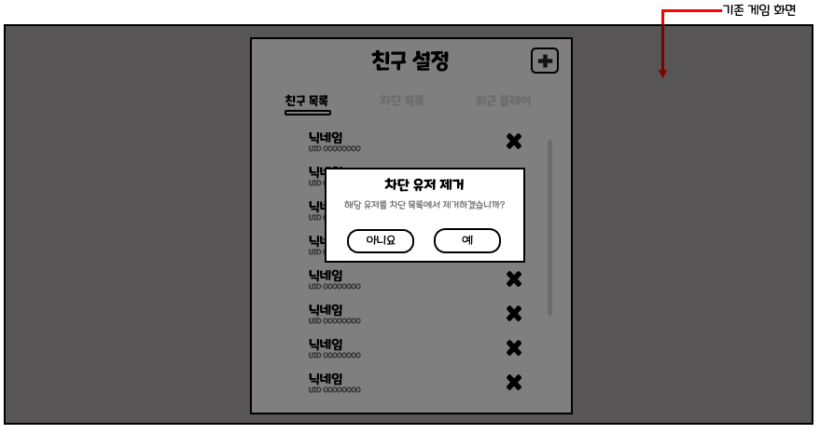

* + - * 해당 UI는 친구 목록 제거 버튼을 눌렀을 시 활성화되는 팝업창이다.
      * 만약 [ 예 ]를 눌렀다면, 해당 유저를 목록에서 제거하고 팝업창을 비활성화한다.
      * 만약 [ 아니요 ]를 눌렀다면, 팝업창을 비활성화한다.

## 2-2-2. 친구 추가 UI – 초대 요청 리스트

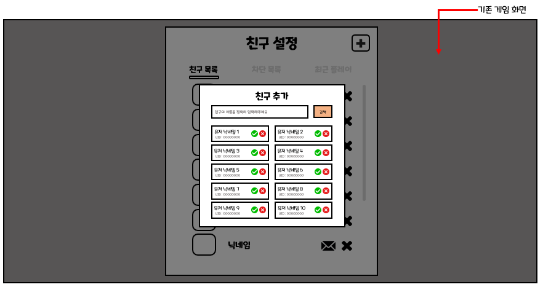

* + - * 해당 UI는 친구 목록 중 + 버튼을 눌렀을 때 출력되는 친구 추가 UI이다.
      * 유저 검색 텍스트 필드에 아무런 텍스트가 입력되지 않았을 때, 친구 요청 목록이 출력된다.
      * 화면 바깥을 클릭하는 것으로 해당 UI를 비활성화 시킬 수 있다.

|  |  |  |  |
| --- | --- | --- | --- |
| **No** | **Name** | **UI Img** | **내용** |
| 1 | 유저 검색  텍스트필드  검색 버튼 |  | 유저의 닉네임을 텍스트 필드에 입력하고, 검색 버튼을 눌러 해당 닉네임과 일치하는 유저 리스트를 검색할 수 있다. |
| 2 | 친구 요청  유저 목록 |  | 유저 검색 텍스트필드에 아무런 텍스트가 입력되지 않았을 때 출력된다.  현재 유저에게 친구 요청을 건 유저의 목록을 출력한다.  유저의 정보 중 유저 닉네임, UID를 출력한다.  한 페이지에 최대 10명 까지 출력된다.  초록색 체크 버튼을 클릭했다면, 유저의 신청을 받아들인다.  붉은색 엑스 버튼을 클릭했다면, 유저의 신청을 거절한다. |
| 3 | 마우스 휠  적용 범위 |  | 만약 친구 목록의 친구가 10명 이상일 경우, 해당 범위 내에서 마우스 휠을 돌렸을 때 하단의 친구 목록을 확인할 수 있다. |

## 2-2-3. 친구 추가 UI – 유저 검색

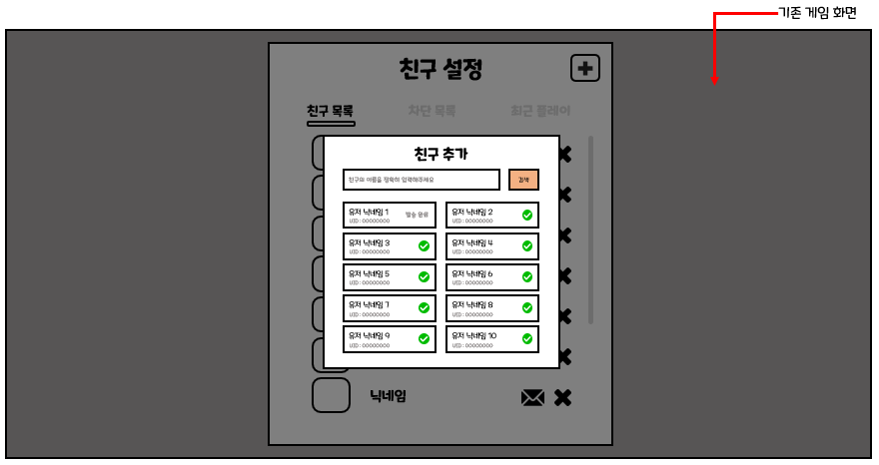

- 유저 검색 텍스트 필드에 닉네임을 입력하고, 검색 버튼을 눌렀을 때 출력되는 유저 목록이다.

|  |  |  |  |
| --- | --- | --- | --- |
| **No** | **Name** | **UI Img** | **내용** |
| 1 | 검색 결과  목록 |  | 한 화면에 최대 10명이 들어가며, 그 밑을 확인하고 싶을 땐 상단 마우스 휠 적용 범위와 동일한 범위 내에서 마우스 휠을 돌리면 된다.  초록색 체크 버튼을 클릭해 친구 요청을 해당 유저에게 보낼 수 있다.  요청을 보냈다면, 체크 버튼 대신 ‘발송 완료’라는 텍스트가 해당 위치에 출력된다. |

## 2-3. 차단 목록

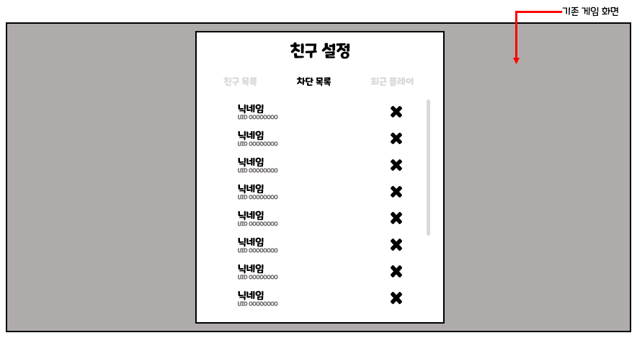

* + - * 유저 차단 목록을 나타내는 UI이다.
      * 한 화면에 최대 10명의 유저가 표시되며, 그 이상의 유저는 UI 상단에서 마우스 휠을 돌리는 것으로 출력 리스트를 하단으로 내려 확인할 수 있다.
      * 우측 바를 통해 유저가 하단을 보고 있다는 것을 시각화 하여 보여준다.
      * X버튼을 클릭하는 것으로 **하단 2-3-1. 차단 유저 제거** 팝업창이 출력된다.
      * 해당 목록에 속한 유저와는 방을 생성할 때, 빠른 입장을 할 때 만나지 않는다.
      * 유저의 닉네임, UID 정보를 출력한다.

## 2-3-1. 차단 유저 제거

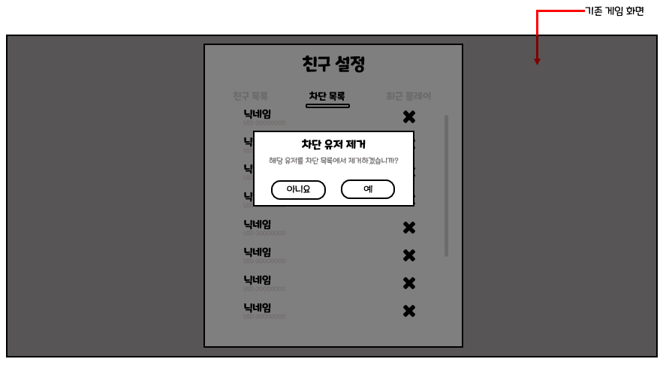

* + - * 예 버튼을 눌렀을 시, 해당 유저를 차단 목록에서 제거하고 팝업창을 비활성화한다.
      * 아니요 버튼을 눌렀을 시, 기능수행 없이 팝업창을 비활성화한다.

## 2-4. 최근 플레이

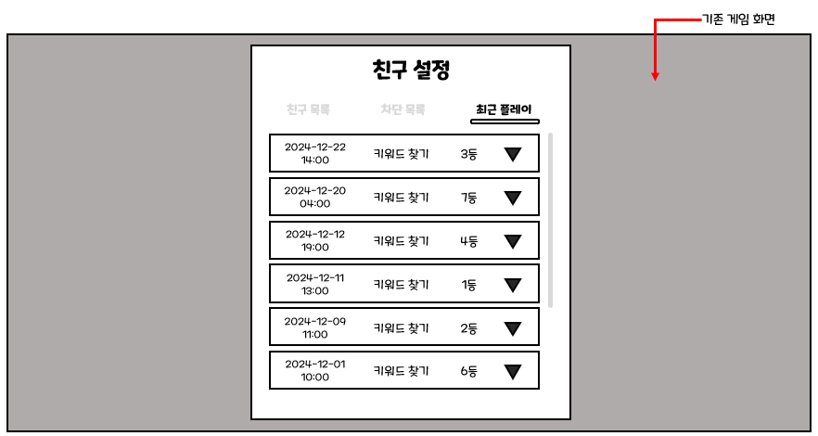

* + - * 친구 설정 중 최근 플레이 내역을 나타내는 UI이다.
      * 가장 최근 플레이한 내역부터 차례대로 내림차순으로 정렬된다.
      * 내역을 나타내는 것만이 아니라, 해당 게임을 같이 플레이한 유저를 친구 신청/차단할 수 있다.
      * 한 화면에 최대 10명의 유저가 표시되며, 그 이상의 유저는 UI 상단에서 마우스 휠을 돌리는 것으로 출력 리스트를 하단으로 내려 확인할 수 있다.
      * 우측 바를 통해 유저가 하단을 보고 있다는 것을 시각화 하여 보여준다.

|  |  |  |  |
| --- | --- | --- | --- |
| **No** | **Name** | **UI Img** | **내용** |
| 1 | 플레이 내역  블록 |  | [날짜]  해당 게임이 진행된 연-월-일-시간을 출력한다.  [게임 모드 이름]  해당 게임의 모드 이름을 출력한다.  [결과]  해당 게임에서 유저의 최종 결과를 출력한다.  [펼치기 버튼]  ▼ 버튼을 클릭하는 것으로 하단에 해당 플레이 내역의 자세한 경과를 출력할 수 있다. 이때, ▼ 버튼은 ▲로 변동된다. |

## 2-4. 최근 플레이 – 펼치기

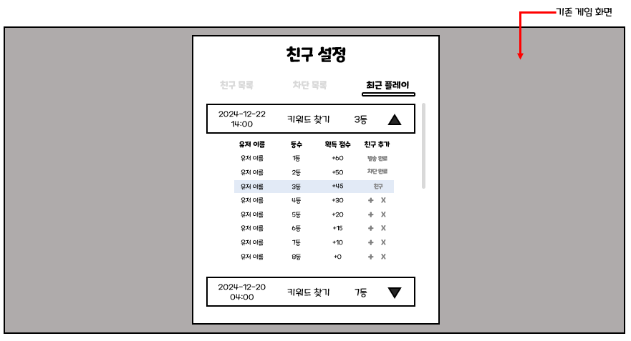

* + - * 내역을 상세히 보여주는 펼치기 버튼을 눌렀을 때의 UI이다.
      * 해당 게임에 참여한 인원수에 따라 길이가 조절된다.

길이 조절에 대한 자세한 사항은 추후 작성 예정

* + - * 해당 게임에 참여한 유저의 친구 추가/차단이 가능하다.
      * 실행 연도, 게임 모드 이름, 유저의 등수, 해당 유저와의 친구 추가 여부의 정보를 출력한다.
      * 유저의 등수와 관계없이 1등부터 내림차순으로 차례대로 표시한다.

|  |  |  |  |
| --- | --- | --- | --- |
| **No** | **Name** | **UI Img** | **내용** |
| 1 | 플레이  상세 내역 |  | 플레이의 상세 내역을 출력한다.  플레이어 본인의 라인은 유저 정보 하단에 푸른 라인을 까는 것으로 표시한다.  [유저 이름]  유저의 이름이 출력된다.  [등수]  유저의 등수가 출력된다.  [획득 점수]  유저가 획득한 점수를 출력한다.  [친구 추가]  +버튼과 X버튼을 통해 친구 추가/차단이 이루어진다.  +버튼을 눌렀을 때, 해당 유저에게 친구 추가 요청을 보낸다.  X버튼을 눌렀을 때, 해당 유저를 차단한다.  만약 이미 친구 상태라면, 해당 란에 ‘친구’ 텍스트를 출력한다.  만약 이미 차단이 되었거나 내역을 통해 지금 막 X 버튼을 클릭했다면 해당 란에 ‘차단 완료’ 텍스트를 출력한다. |

# 5. 예외 처리

|  |  |
| --- | --- |
| **예외 상황** | **예외 처리** |
|  |  |
|  |  |
|  |  |
|  |  |